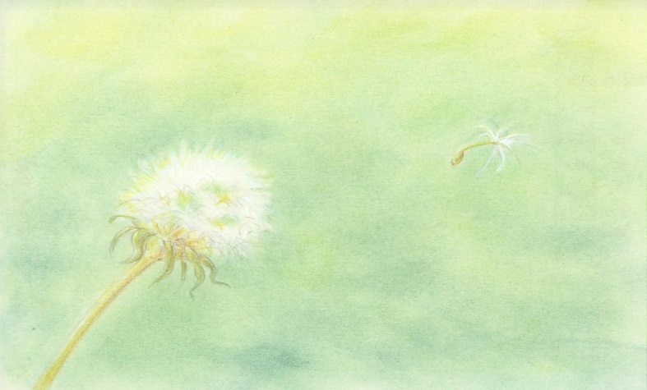  このカードを手にとって頂いた方は、何かしら大切な人を亡くした悲しみに満ちた痛みをもっていることでしょう。  わたしもその一人で、臨月の時に夫を突然亡くした経験があります。とてもやりきれない思いの中、どうすることも出来ない悔しさや寂しさに押しつぶされそうになりながら毎日を何とかやり過ごしていました。暗いトンネルに閉じ込められたような出口のない悲しみの中、周囲の人からの心無い言動に深く傷つき、もう誰も信じることが出来ないと思ったことさえありました。  前向きにがんばろうとする一方で、二度と戻らない時を思い、失ってしまった幸せへの執着や、行先が見えない未来への不安に苛まれ、胸が張り裂けそうな苦しみにもがき苦しんでいました。そんな後悔や怒り、寂しさなど複雑な気持ちが絡み合い日々揺れ動く感情の中で救いを求めてグリーフケア・スピリチュアルケアを学んでいきました。そしていつしか私と同じように、大切な人を亡くした人の悲しみに寄り添えるようなカードを作りたいと思うようになりました。  もしもあなたが深く傷つき、真っ暗なトンネルに迷い込んだように前も後ろも見えないなら、このカードが一筋の光となり  大切な人からのメッセージをあなたに届けられますように  愛をこめて 有姫 |  | このカードを手にとって頂いた方は、何かしら大切な人を亡くした悲しみに満ちた痛みをもっていることでしょう。  わたしもその一人で、臨月の時に夫を突然亡くした経験があります。とてもやりきれない思いの中、どうすることも出来ない悔しさや寂しさに押しつぶされそうになりながら毎日を何とかやり過ごしていました。暗いトンネルに閉じ込められたような出口のない悲しみの中、周囲の人からの心無い言動に深く傷つき、もう誰も信じることが出来ないと思ったことさえありました。  前向きにがんばろうとする一方で、二度と戻らない時を思い、失ってしまった幸せへの執着や、行先が見えない未来への不安に苛まれ、胸が張り裂けそうな苦しみにもがき苦しんでいました。そんな後悔や怒り、寂しさなど複雑な気持ちが絡み合い日々揺れ動く感情の中で救いを求めてグリーフケア・スピリチュアルケアを学んでいきました。そしていつしか私と同じように、大切な人を亡くした人の悲しみに寄り添えるようなカードを作りたいと思うようになりました。  もしもあなたが深く傷つき、真っ暗なトンネルに迷い込んだように前も後ろも見えないなら、このカードが一筋の光となり  大切な人からのメッセージをあなたに届けられますように  愛をこめて 有姫
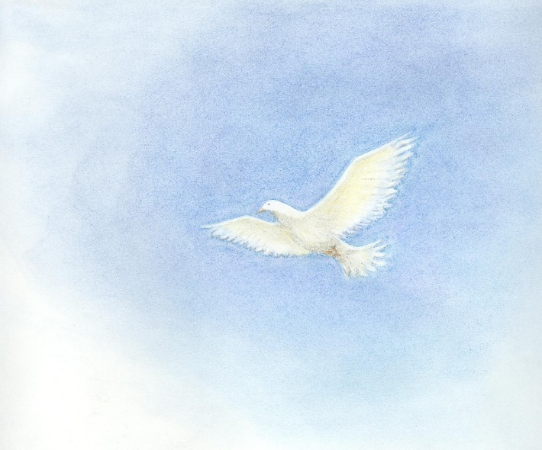  スピリチュアルケアカード・グリーフケア説明  生あるものには必ず死が訪れるように、この世の物事は絶えず変化し、決して同じであり続けることはできません。そして人は生きていく中で、親しい人の死に直面します。人生に悲しみはつきものですが、それに遭遇するとやはり辛いものです。  悲しみの感情は、人間関係や社会文化的束縛、過去の経験などと複雑に深く絡み合い、言葉で表現することが難しい人もいます。  人は個々にそれぞれの体験があり、自分の悲しみと人の悲しみを比較したり、同一視することはできません。しかし、周囲の人の不用意な言葉や態度、励ましで傷ついてしまうこともあります。また、愛する人との死別の悲しみは完全に乗り越えられる体験ではなく、数年経過したとしても折に触れて悲嘆は続いていると言われます。  深い悲しみの中「亡くなった人ともう一度話がしたい」と願う人は少なくありません。このカードには、対話形式で亡くなった人からのメッセージが書かれています。  大切な人に呼びかけるようにカードを引いてみてください。愛する人からのメッセージが届きます。故人からのメッセージがあなたの悲しみに寄り添い、深く傷ついた心が少しでも和らぐことを願ってやみません。 |  | スピリチュアルケアカード・グリーフケア説明  生あるものには必ず死が訪れるように、この世の物事は絶えず変化し、決して同じであり続けることはできません。そして人は生きていく中で、親しい人の死に直面します。人生に悲しみはつきものですが、それに遭遇するとやはり辛いものです。  悲しみの感情は、人間関係や社会文化的束縛、過去の経験などと複雑に深く絡み合い、言葉で表現することが難しい人もいます。  人は個々にそれぞれの体験があり、自分の悲しみと人の悲しみを比較したり、同一視することはできません。しかし、周囲の人の不用意な言葉や態度、励ましで傷ついてしまうこともあります。また、愛する人との死別の悲しみは完全に乗り越えられる体験ではなく、数年経過したとしても折に触れて悲嘆は続いていると言われます。  深い悲しみの中「亡くなった人ともう一度話がしたい」と願う人は少なくありません。このカードには、対話形式で亡くなった人からのメッセージが書かれています。  大切な人に呼びかけるようにカードを引いてみてください。 愛する人からのメッセージが届きます。故人からのメッセージがあなたの悲しみに寄り添い、深く傷ついた心が少しでも和らぐことを願ってやみません。

